ТУР «СЛАВЯНСКАЯ СКАЗКА. КУЛЬТУРА И БЫТ СЛАВЯН»
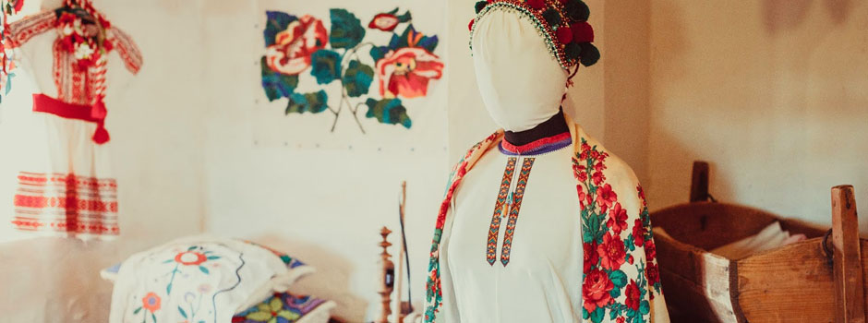
Период проведения: круглогодично, кроме периода проведения новогодних, рождественских, масленичных и майских туров.
Общая продолжительность: 2 часа 45 минут.

Приглашаем ребят познакомиться с культурой, традициями, укладом жизни и особенностями быта славян!
Приглашаем познакомиться с культурой, традициями, укладом жизни и особенностями быта славян! Гости ЭТНОМИРа побывают в настоящих бревенчатых избах и хатах, увидят в действии старинный ткацкий станок, узнают о загадочных верованиях и происхождении многих примет, с которыми каждый порой сталкивается в повседневной жизни. Особый интерес у посетителей парка всегда вызывают русские народные игрушки: здесь можно с ними поиграть, а ещё - можно смастерить на память одну из традиционных славянских куколок!
Содержание
Экскурсия «Культура и быт славян». Продолжительность: 45 минут + 15 минут на переходы.
Добро пожаловать в старину! Во время экскурсии взрослые и дети познакомятся с предметами быта и культурой славянских народов, прикоснутся к живой истории предков.

Интерактивная экскурсия «Моя радость ты, лянок» с демонстрацией работы на ткацком станке. Продолжительность: 45 минут + 15 минут на переходы.
Участников тура ждёт увлекательный рассказ о традиционных ремёслах славян и уникальная возможность увидеть, как на настоящем ткацком станке создаётся полотно.
Мастер-класс «Традиционная народная кукла». Продолжительность: 45 минут.
Во время мастер-класса гости узнают о том, с какими игрушками забавлялись дети на Руси, и сделают своими руками небольшую традиционную куколку.

Стоимость
Взрослый - 700 руб./чел.
Детский/льготный - 600 руб./чел.

